Légendes Visuels

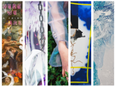 | Couverture de Symbioses; Extraits des 4 créateurs  (gauche à droite : Raf Reyes, Pauline d’Andigné, Maria Bernad, Swann Ronné, Oussama Garti)
Portrait des fondateurs de Darmo Art ;
gauche à droite : Marius Jacob-Gismondi (co-fondateur & Directeur Général), Alexis de Bernède (co-fondateur & Président)
Portrait d’Alexis de Bernède
Alexis de Bernède (co-fondateur & Président de Darmo Art)
Portrait de Marius Jacob-Gismondi
Marius Jacob-Gismondi (co-fondateur & Directeur Général de Darmo Art)
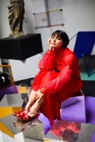 | Portrait de Maria Bernad  Directrice Créative de Les Fleurs Studio  © Photographie: Josefina Andrés. Réalisation: Berta Álvarez
 | Portrait de Raf Reyes, Artiste Darmo Art présenté à Symbioses
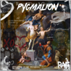 | Raf Reyes, REBEL WITH A CAUSE : « PYGMALION », 2019  Série Usher  Plexicollage sur aluminium dibond,  90 × 90 cm  3 exemplaires + 2 épreuves d’artiste
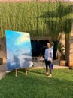 | Portrait d’Oussama Garti, Artiste Darmo Art présenté à Symbioses
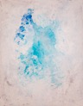 | Oussama Garti, Symphonie I, 2019  Acrylique sur toile,  190 × 150 cm
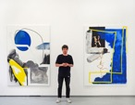 | Portrait de Swann Ronné, Artiste Darmo Art présenté à Symbioses
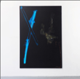 | Swann Ronné, BLUE CROSS, 2019  Acrylique sur toile,  195 × 130 cm
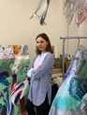 | Portrait de Pauline d’Andigné, Artiste Darmo Art présenté à Symbioses
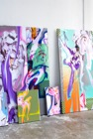 | Pauline d’Andigné, Paintings, 2019  Impression contre-collée spray et scotch  170 × 83 cm / 51 × 37 cm
Pauline d’Andigné, Spring Bouquet, 2019
Installation
Impression jet d’encre sur plastique et matériaux divers
300 × 240 cm
 | Photographie de pièces de la nouvelle collection de Maria Bernad, prise à la Galerie Gismondi où se tiendra l’exposition Symbioses
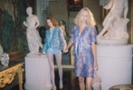 | Photographie de pièces de la nouvelle collection de Maria Bernad, prise à la Galerie Gismondi où se tiendra l’exposition Symbioses
 | Photographie de pièces de la nouvelle collection de Maria Bernad, prise à la Galerie Gismondi où se tiendra l’exposition Symbioses
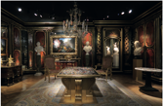 | Visuel de la Galerie Gismondi où se tiendra Symbioses

